AIT labo 5 – Load Balancing Layer 3, STP

Soit le réseau layer 3 ci-dessous (fichier PT Layer3-loadBalancing.pkt) mettant en œuvre un mécanisme de redondance basé sur le protocole MHSRP (Multigroup HSRP) pour les réseaux 1.0.0.0 et 2.0.0.0 et une topologie physique locale redondée via STP pour le réseau 1.0.0.0.
La redondance des chemins est assurée par le protocole EIGRP. En cas de chemin multiples, les routeurs Cisco effectuent du load balancing entre les différents liens.
Sauf information contraire, l’application PacketTracer est utilisée en mode « Real time ».
Après chaque manipulation, attendez que le réseau se stabilise avant de passer à la manipulation suivante.

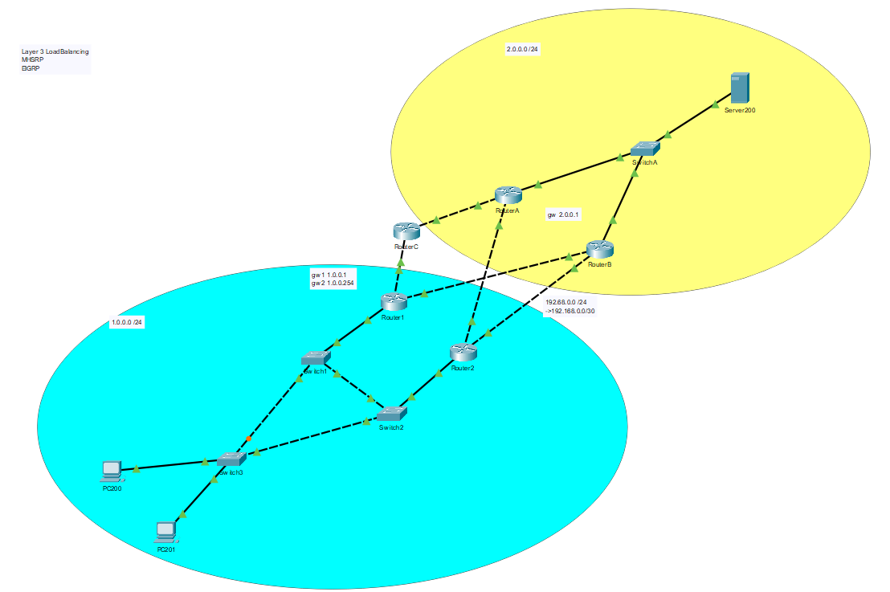

Analyse
- Analyse visuelle des liens et du réseau.
Relevez les débits des liens inter-routeurs du réseau et les routeurs actifs (HSRP).

Router1 est actif pour le réseau 1.0.0.0/24 et le RouterB pour le réseau 2.0.0.0/24. Tous les liens sont à 1 Gb/s, mais ceux entre routeurs standby ont un delay supérieur, donc EIGRP leur attribue une métrique plus haute.

- Affichez et commentez les tables de routage des 4 routeurs et établissez les chemins suivis par les paquets entre le PC200 et le serveur200 et inversement.
La commande sh ip eigrp topo montre les informations eigrp permettant e construire la table de routage
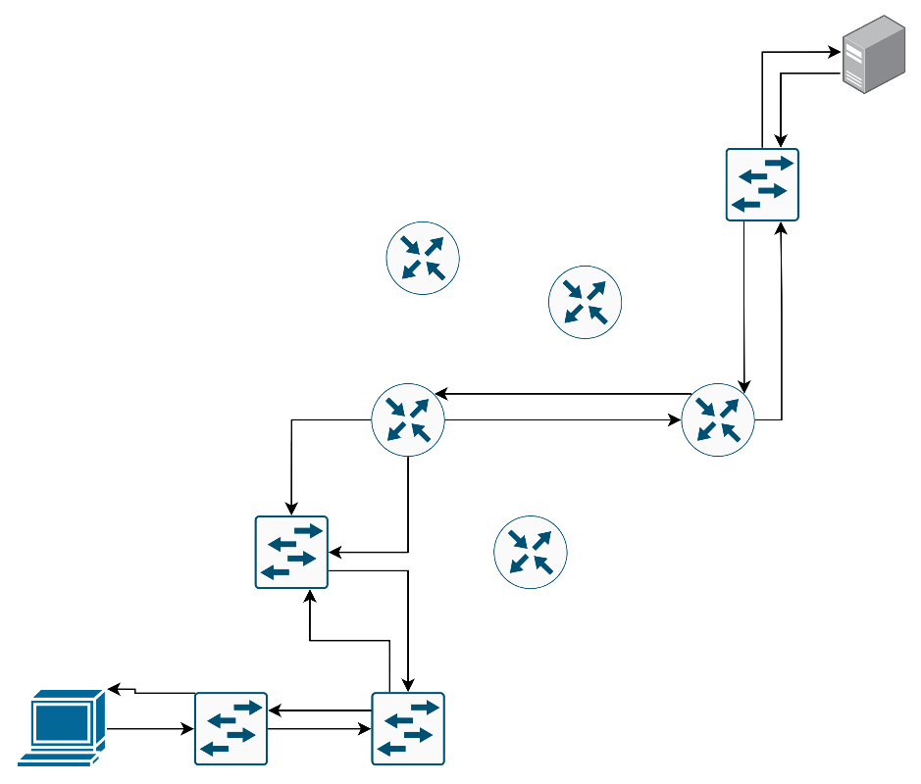

Les tables EIGRP montrent que R1 et R2 ont un successeur unique vers 2.0.0.0/24, donc le chemin aller passe via R1 → RB → Server200 pour PC200.
RB et RA ont deux successeurs vers 1.0.0.0/24, le chemin retour peut donc varier entre R1 et R2.
- A l’aide de la commande traceroute, déterminez le chemin actif entre le PC200 et le server200 et le PC201 et le server200.
Répétez la commande 10 fois.

Entre PC200 et server200
C:\>tracert 2.0.0.200

Tracing route to 2.0.0.200 over a maximum of 30 hops:

1 0 ms 0 ms 0 ms 1.0.0.10
2 0 ms 0 ms 0 ms 192.168.0.14
3 0 ms 0 ms 0 ms 2.0.0.200

Trace complete.


Entre PC201 et server200
C:\>tracert 2.0.0.200

Tracing route to 2.0.0.200 over a maximum of 30 hops:

1 0 ms 0 ms 0 ms 1.0.0.30
2 0 ms 0 ms 0 ms 1.0.0.10
3 0 ms 0 ms 0 ms 192.168.0.14
4 0 ms 1 ms 0 ms 2.0.0.200

Trace complete.
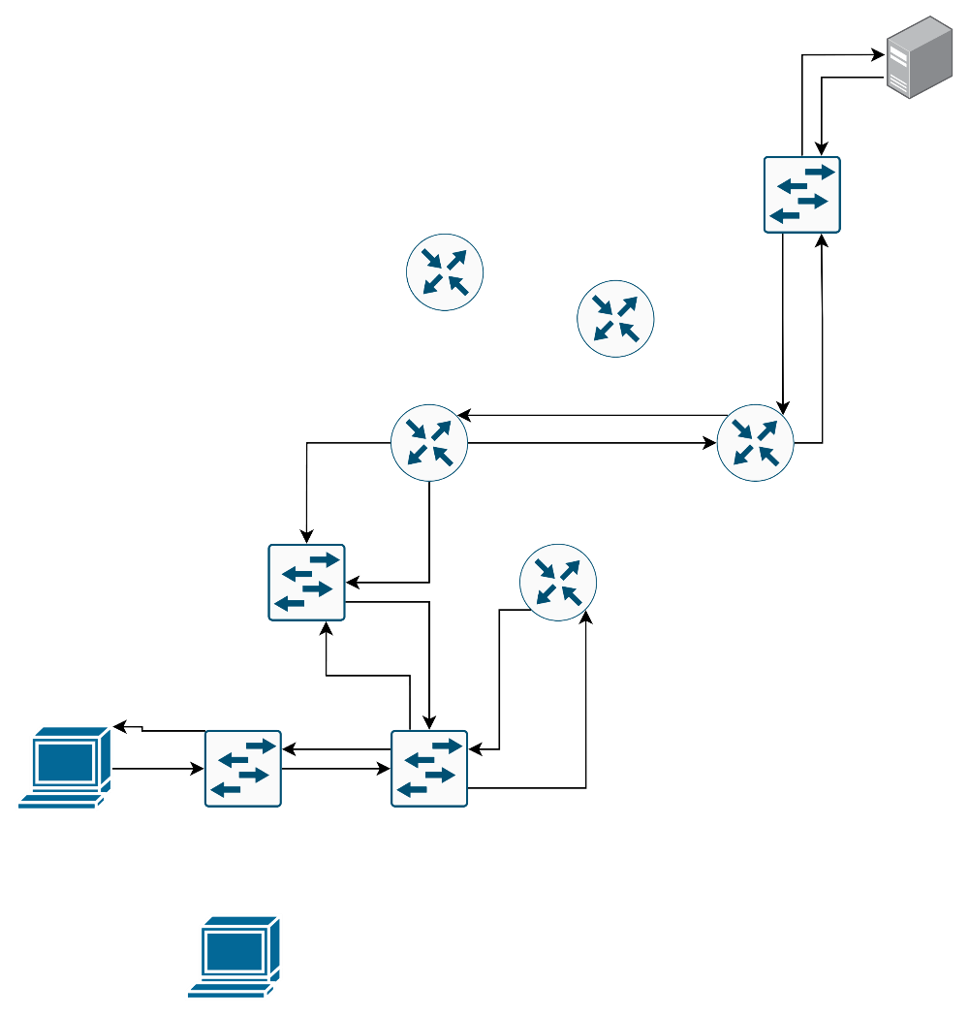

- En mode simulation de Packet Tracer, déterminez à l’aide de la commande ping 2.0.0.200 le chemin actif entre le PC200 et le server200 et le PC201 et le server200. Observez le trafic aller/retour.
Répétez la commande 2 fois (8 messages ICMP)

Filtrer le trafic en n’affichant que le protocole ICMP.

Pour PC200 à server200, le echo ICMP passe toujours par le router1 puis routerB mais pour le ICMP reply, il passe une fois par routerB puis router2 et le prochain reply passera par routerB puis router1. Le chemin alterne entre chaque reply.

Pour PC201 à server200, le echo ICMP passe toujours par le router2 puis router1 puis routerB mais pour le ICMP reply, il passe une fois par routerB puis router2 et le prochain reply passera par routerB puis router1. Le chemin alterne entre chaque reply.

- A l’aide de la commande ping -t 2.0.0.200 depuis le PC 200, vérifiez le comportement « round-robin » du routeur RouterB avec la commande debug ip packet (undebug all pour arrêter le mode debug)

Le trafic HSRP / EIGRP est verbeux. Copiez/coller les messages dans un éditeur de texte pour mettre en évidence le trafic.

IP: tableid=0, s=1.0.0.200 (GigabitEthernet0/0), d=2.0.0.200 (GigabitEthernet2/0), routed via RIB

IP: s=1.0.0.200 (GigabitEthernet0/0), d=2.0.0.200 (GigabitEthernet2/0), g=2.0.0.200, len 128, forward

IP: tableid=0, s=2.0.0.200 (GigabitEthernet2/0), d=1.0.0.200 (GigabitEthernet0/0), routed via RIB

IP: s=2.0.0.200 (GigabitEthernet2/0), d=1.0.0.200 (GigabitEthernet0/0), g=192.168.0.5, len 128, forward

IP: s=2.0.0.20 (local), d=224.0.0.2 (GigabitEthernet2/0), len 29, sending broad/multicast

IP: tableid=0, s=1.0.0.200 (GigabitEthernet0/0), d=2.0.0.200 (GigabitEthernet2/0), routed via RIB

IP: s=1.0.0.200 (GigabitEthernet0/0), d=2.0.0.200 (GigabitEthernet2/0), g=2.0.0.200, len 128, forward

IP: tableid=0, s=2.0.0.200 (GigabitEthernet2/0), d=1.0.0.200 (GigabitEthernet1/0), routed via RIB

IP: s=2.0.0.200 (GigabitEthernet2/0), d=1.0.0.200 (GigabitEthernet1/0), g=192.168.0.13, len 128, forward

IP: s=192.168.0.6 (local), d=224.0.0.10 (GigabitEthernet0/0), len 20, sending broad/multicast

IP: s=192.168.0.13 (GigabitEthernet1/0), d=224.0.0.10 len 20, rcvd 2

IP: s=192.168.0.5 (GigabitEthernet0/0), d=224.0.0.10 len 20, rcvd 2

IP: s=2.0.0.10 (GigabitEthernet2/0), d=224.0.0.10 len 20, rcvd 2

IP: s=2.0.0.20 (local), d=224.0.0.10 (GigabitEthernet2/0), len 20, sending broad/multicast

- Quelle commande (configuration) permet au routeur RouterB d’effectuer du load balancing entre deux chemins de métrique différents ?
router eigrp 10
variance 2
variance 2 : Cela permet un équilibrage de charge à coût inégal en autorisant EIGRP à utiliser des chemins dont la métrique peut atteindre jusqu'à deux fois celle du meilleur chemin.
- A l’aide de la commande ping -t 2.0.0.200 depuis le PC 200, mesurez la latence lors de l’arrêt du routeur router1 (power off) et déterminez le chemin entre le PC200 et le server200.
La latence est de 13.56 secondes.
Router2 devient HSRP actif pour 1.0.0.1. Le chemin devient : PC200 → Router2 → RouterB → Server200 et alterne par le RouterA ce pendant le retour passe toujours par le RouterB.

- A l’aide de la commande ping -t 2.0.0.200 depuis le PC 200, mesurez la latence lors de l’arrêt du routeur RouterB (power off, router1 hors service) et déterminez le chemin entre le PC200 et le server200.

La latence est de 7.61 secondes.

Le trafic se réachemine via RouterA.

- Mesurez la latence de rétablissement (remise en marche des routeurs Router1 et RouterB (Power on))

La latence de rétablissement est de 38.65 secondes.

